
www.oakchina.cn
OAK-D-W-PoE

产品手册
OAK中国

产品简介
OAK-D-W-PoE结合了深度感知，目标检测（神经推理）和目标跟踪，并以简单易用的Python API来帮助您实现这些功能。包括三个机载摄像头（一颗4k/30fps彩色摄像头，两颗黑白双目摄像头）和IMU。IP65工业级防水，可用在室内室外。 并且扩展有POE接口（802.3af网络电源供电，以及千兆以太网），是一个带深度视觉的智能网络IP相机。
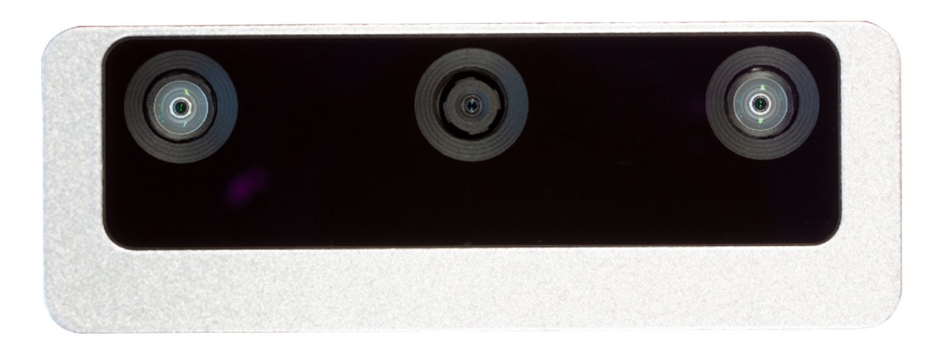

2.应用场景
- 工业智能化/自动化
- 机器人、无人机
- 安防监控
- 智能驾驶
- 医疗大健康
- 编程教育

3.产品特点
- 150°广角，视野更宽
- 1200万高像素RGB摄像头
- 全局快门双目深度摄像头
- 千兆以太网 POE供电
- 802.3af POE 供电
- IP65工业级防水
- BMI270 IMU
- 4T算力（1.4T用于AI）
- 2.5W平均功耗
- 4K H.265推流
- 厘米级测量精度
- 低功耗高算力的人工智能推理加速，兼容几乎所有主流神经网络边缘端加速。
- OpenCV开源图像算法加速功能，支持多种高分辨率，高FPS视觉传感器接入，支持多传感器数据并行处理。
- 板载AI功能：实时3D检测、特征追踪、OCR、人脸识别、边缘检测、人体骨骼、语义分割等
- 支持的平台和语言：Windows10、Ubuntu、树莓派、linux、macOS、Jetson、Python、C++、ROS、Android（需depthai≥2.16.0）。
- 支持的框架和神经网络：OpenVINO、Kaldi、Caffe、ONNX、MXNe、TensorFlow、Pytorch、MobileNetv2SSD、Deeplabv3+、YOLOv3/v4/v5等等。

4.规格参数

4.1镜头参数
参数 | RGB相机 | 双目相机
图像传感器（Sensor） | IMX378 | OV9282
DFOV / HFOV / VFOV | 120°D / 95°H / 74°V | 150°D / 128°H / 80°V  （RGBD对齐后106° D/97° H/70°V）
分辨率 | 12MP (4032×3040) | 1MP (1280×800)
最大帧率 | 60 FPS | 120FPS
焦距（EFL） | 4.81 | 2.35
光圈（F.NO） | 2.8 ±5% | 2.0 ±5%
对焦范围 | FF:60cm – ∞ | FF：19.6cm – ∞
镜头尺寸 | 1/2.3” | 1/4”
畸变 | <1.0% | <1.5%
像素大小 | 1.55µm x 1.55µm | 3µm x 3µm
快门 | 卷帘快门 | 全局快门

4.2其他参数
参数 | 值
接口 | PoE
功耗 | 2W~5.5W
尺寸 | 111×40×31.3mm
重量 | 184g
电路板型号 | NG9097s2
工作温度 | -20度~60度

4.3尺寸图
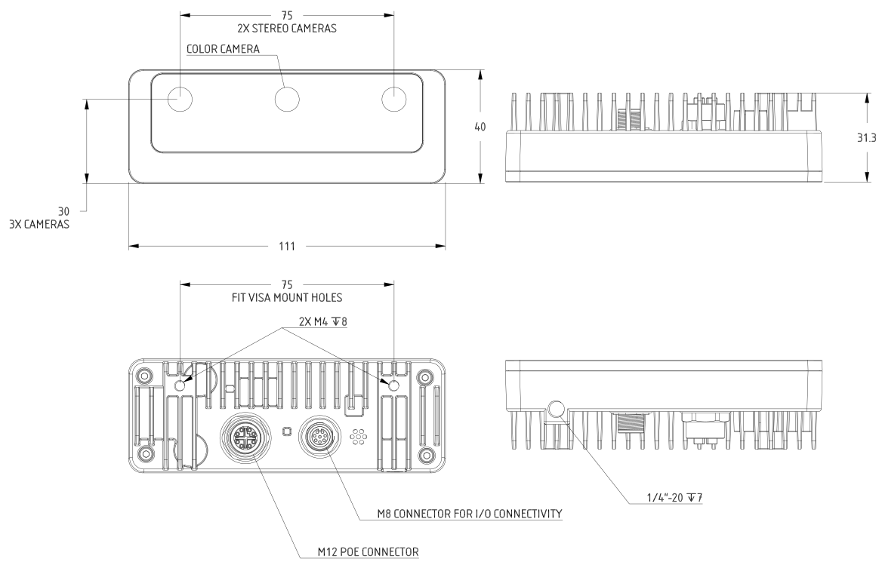

4.4深度感知
- 双目深度传感器基线：7.5厘米（即左右相机之间的距离）。最小和最大的深度感知取决于相机的FOV、分辨率和基线，更多信息请查看这里。
- 最小可感知的距离：20厘米（400P，扩展），35厘米（400P或800P，扩展），70厘米（800P）。
- 最大可感知的距离：35米。
- 扩展意味着StereoDepth节点启用了扩展视差模式，更多信息在这里。最大可感知距离的计算在这里。

4.5 RVC2性能
RVC2是Robotics Vision Core 2的缩写，也是OAK相机的核心。
- 4TOPS算力（4T用于AI）。
- 能运行任何AI模型，甚至自定义训练的模型（需将模型转换为blob格式）。
- 编码：264、h.265、mjpeg编码， 4k/30fps, 1080p/60fps。
- 计算机视觉：通过ImageManip节点进行翘曲/扭曲、调整大小、裁剪、边缘检测、特征跟踪。你也可以运行自定义的CV功能。
- 立体深度感知：具有过滤、后处理、RGB-深度对齐和高可配置性。
- 物体追踪：通过ObjectTracker节点进行2D和3D追踪。

5.硬件下载
模型 | 下载链接
外壳模型step文件 | 查看
电路板模型step文件 | 查看

6.使用文档
文档 | 链接
硬件连接 | 查看
OAK PoE系列新手入门教程 | 查看
快速上手 | 查看
Gitee链接 | 查看
产品要求的DepthAI版本 | 查看

注：如发现本文档有任何错误，请将错误信息发送至contact@oakchina.cn。

